Перемога в обласному конкурсі «Ветеран живе поруч»
01.07.2017
Щорічно серед навчальних закладів проводиться обласний конкурс волонтерських загонів «Ветеран живе поруч».
Цьогоріч навчальні заклади області взяли активну участь у конкурсі, представивши свою волонтерську діяльність. Учні навчальних закладів протягом року поповнили музеї та музейні кімнати новими експозиціями, представили матеріали-спогади учасників Другої світової війни, відновили та встановили імена невідомих солдатів та їх могили, висвітлили роботу по допомозі воїнам АТО на сході країни та ветеранам війни.
Загалом, у навчальних закладах області діє 1120 волонтерських організацій, до складу яких входить понад 10 тисяч осіб. Кожен із волонтерських загонів має свою назву. Серед них: «Турбота», «Знання», «Милосердя», «Здоров’я», «Янголи щастя», «Від серця до серця», «Пошук». Волонтерськими загонами проводяться традиційні патріотичні акції «З добрим ранком ветеране!», «Добрі діла у життя!», «Ветеран живе поруч», «Пам’ять!».
На конкурс волонтерських загонів було направлено 59 конкурсних робіт від професійно-технічних (15), вищих (4), інтернатних (7), загальноосвітніх навчальних закладів (33 ).
ДПТНЗ «Роменське ВПУ» вже не вперше взяв участь у даному конкурсі й отримав нагороду. У 2017 році в номінації «Професійно-технічний навчальний заклад» волонтерський загін Державного професійно-технічного навчального закладу «Роменське вище професійне училище» із загальною сумою 20 балів, зайняв почесне І місце.
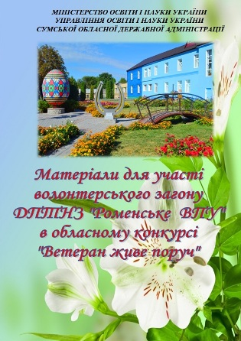
На фото: матеріали, направлені на обласний конкурс волонтерських загонів "Ветеран живе поруч"

Результати конкурсу волонтерських загонів «Ветеран живе поруч»
10.05.2015
З метою належного відзначення у 2015 році 70-ї річниці Перемоги над нацизмом у Європі та 70-ї річниці завершення Другої світової війни 07.05.2015 у місті Суми відбулося урочисте відзначення переможів конкурсу волонтерських загонів «Ветеран живе поруч» серед навчальних закладів області.
Головними завданнями даного конкурсу є: привернення уваги громадськості до проблем ветеранів Великої Вітчизняної війни, виховання у молоді патріотичного почуття, заохочення учнів до збереження пам`яті про подвиги старших поколінь, підтримка і допомога ветеранам війни, поглиблення ролі духовної єдності поколінь.
Участь у даному конкурсі взяв волонтерський загін ДПТНЗ «Роменське ВПУ», який вже не один рік плідно діє в навчальному закладі та має безлічі досягнень.
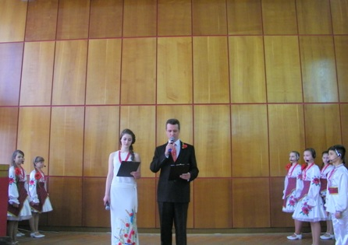
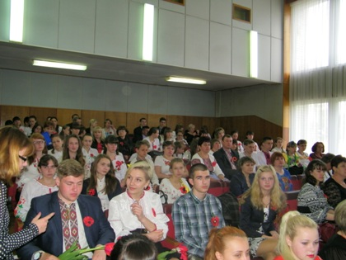
На фото: у ході урочистостей по відзначенню переможців конкурсу
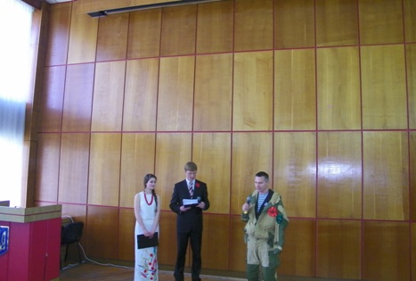
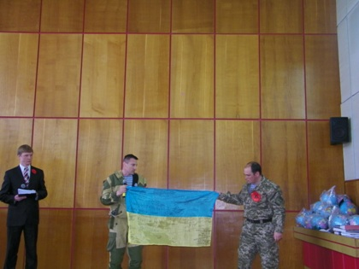
На фото: воїни із зони АТО вітають учасників
Так, в училищі проводиться певна пошукова та дослідницька робота, збирається цінна інформація свідків про життя і подвиги людей нашого міста та району в роки війни. Учні із задоволенням відвідують багатьох ветеранів та надають їм посильну допомогу – копають грядки, підметають двір, виносять сміття, ходять до магазину, та й просто спілкуються з літніми людьми. Крім того, постійно, в навчальному закладі проходять виховні та класні години, різноманітні зустрічі та акції, на яких запрошуються ветерани. Учні доглядають за братськими могилами, висаджують пам`ятні алеї та закладають клумби.
Тож, на конкурсі були представлені і матеріали волонтерського загону Роменського ВПУ, які дуже високо оцінило журі.
У результаті, в обласному конкурсі волонтерських організацій «Ветеран живе поруч» у номінації «Професійно-технічний навчальний заклад» волонтерський загін ДПТНЗ «Роменське ВПУ» зайняв ІІ місце.
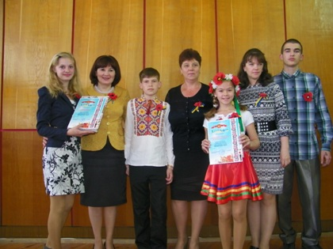
На фото: волонтерів училища вітає директор Департаменту освіти і науки Олена Попова
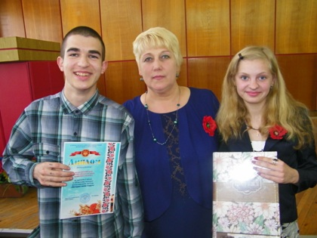
На фото: волонтери училища та голова журі конкурсу, методист НМЦ ПТО в Сумській області Докторович Галина Іванівна
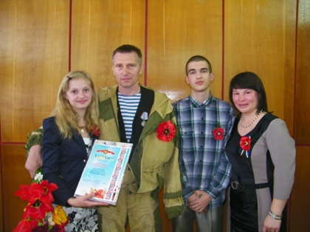
На фото: волонтери училища, учасник АТО та волонтер із міста Суми
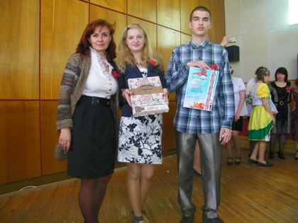
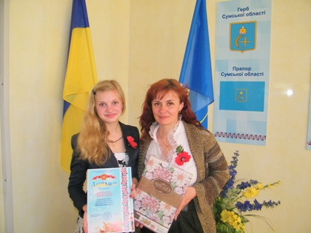
Фото на згадку: учасники конкурсу з нагородами

«Ветеран живе поруч»
16.05.2013
На виконання листа Глави Адміністрації Президента України, розпорядження голови Сумської обласної державної адміністрації «Про підготовку та відзначення в Сумській області 70-ї річниці визволення України від фашистських загарбників та 70-ї річниці Перемоги у Великій Вітчизняній війні 1941-1945 років», у Сумській області пройшов обласний конкурс волонтерських загонів «Ветеран живе поруч». Головними завданнями даного конкурсу є: привернення уваги громадськості до проблем ветеранів Великої Вітчизняної війни, виховання у молоді патріотичного почуття, заохочення учнів до збереження пам`яті про подвиги старших поколінь, підтримка і допомога ветеранам війни, поглиблення ролі духовної єдності поколінь.
Участь у даному конкурсі взяв волонтерський загін ДПТНЗ «Роменське ВПУ», який вже не один рік плідно діє в навчальному закладі та має безлічі досягнень.
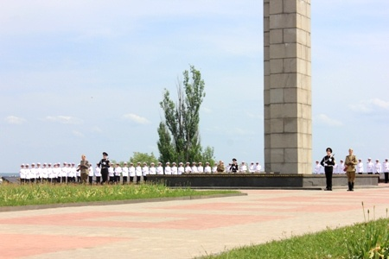
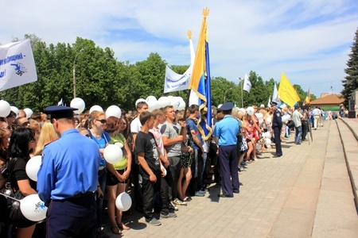
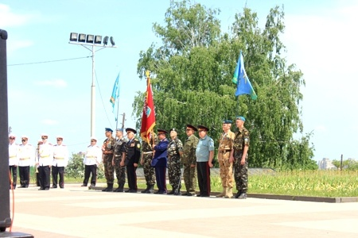
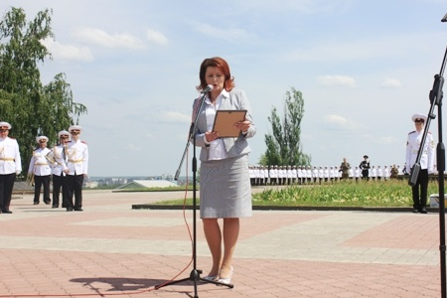
На фото: у ході урочистостей по відзначенню переможців конкурсу
Так, в училищі проводиться певна пошукова та дослідницька робота, збирається цінна інформація свідків про життя і подвиги людей нашого міста та району в роки війни. Учні із задоволенням відвідують багатьох ветеранів та надають їм посильну допомогу – копають грядки, підметають двір, виносять сміття, ходять до магазину, та й просто спілкуються з літніми людьми. Крім того, постійно, в навчальному закладі проходять виховні та класні години, різноманітні зустрічі та акції, на яких запрошуються ветерани. Учні доглядають за братськими могилами, висаджують пам`ятні алеї та закладають клумби.
Тож, на конкурсі були представлені і матеріали волонтерського загону Роменського ВПУ, які дуже високо оцінило журі.
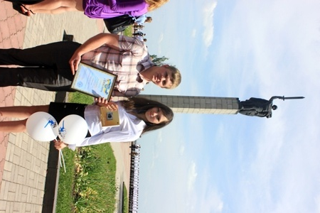
На фото: волонтерський загін Роменського ВПУ проводить величезну роботу по підтримці й допомозі ветеранам війни, тож це високо оцінили у ході конкурсу
У результаті, в обласному конкурсі волонтерських організацій «Ветеран живе поруч» у номінації «Професійно-технічний навчальний заклад» волонтерський загін ДПТНЗ «Роменське ВПУ» зайняв І місце.
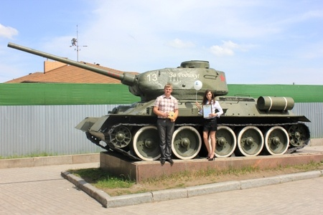
На фото: волонтери училища
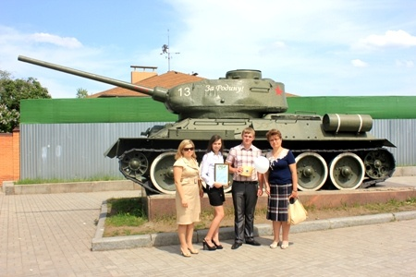
Фото на згадку: волонтери училища, заступник директора з НР - Т. Я. Рукавичка, методист Роменського ВПУ - О. В. Подоляка
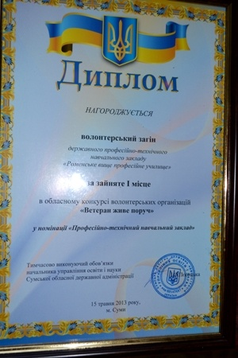
Фото на згадку: диплом переможця

